Proiectul privind Învățământul Secundar (ROSE)
Schema Granturi pentru Universități - Centre de Învățare
Beneficiar: UNIVERSITATEA DIN CRAIOVA
Titlul subproiectului: CENTRU DE RESURSE ȘI ASISTENȚĂ ÎN ÎNVĂȚARE ȘI FORMARE LA CUDTS (CRAIF-CUDTS)
Acord de grant nr. 289/ SGU/ CI/ III/ 18.12.2019

Craiova, Nr. 7553 /15.11.2021

INVITAŢIE DE PARTICIPARE
pentru achiziţia de bunuri
Stimate Doamne/ Stimaţi Domni:

1. Beneficiarul UNIVERSITATEA DIN CRAIOVA a castigat un grant finantat Ministerul Educaţiei Naţionale-Unitatea de Management al Proiectelor cu Finanţare Externă, în cadrul Schemei de Granturi SGU derulate în Proiectul privind Învăţământul Secundar – ROSE, şi intenţionează să utilizeze o parte din fonduri pentru achiziţia bunurilor pentru care a fost emisă prezenta Invitaţie de Participare.

În acest sens, sunteti invitaţi să trimiteţi oferta dumneavoastră de preţ pentru următorul produs:
Nr. crt. | Denumirea produsului | Cantitate | Preț Unitar,  lei fără TVA | Valoare estimata lot  lei fara TVA
1. | Simulator naval pentru navigație pe ape interioare conform cu radarul si o statie pentru instructor | 1 | 336.134,45 | 336.134,45
 | Total |  |  | 336.134,45

2. Ofertanţii pot depune o singură ofertă pentru unul sau mai multe loturi. Oferta pentru un lot va cuprinde toate produsele și in cantitatile solicitate pentru lotul respectiv.

3. Oferta dumneavoastră, în formatul indicat în Anexă, va fi depusă în conformitate cu termenii şi condiţiile de livrare precizate şi va fi trimisă la:
Adresa:Universitatea din Craiova, Directia Generala Administrativa, camera 105.
Telefon/Fax: 0251/411753
E-mail: achizitii.proiecte@ucv.ro
Persoană de contact: Carmen Lazar
4. Se acceptă oferte transmise în original, prin E-mail sau fax.

5. Data limită pentru primirea ofertelor de către Beneficiar la adresa menţionată la alineatul 3 este: 23.11.2021. Orice ofertă primită după termenul limită menţionat va fi respinsă.
6. Preţul ofertat. Preţul total trebuie să includă şi preţul pentru ambalare, transport şi orice alte costuri necesare livrării produsului la următoarea destinatie, inclusiv montajul si punerea in functiune a echipamentelor: Universitatea din Craiova, Centrul Universitar Drobeta Turnu Severin, str. Călugăreni, nr.1, Dr. Tr. Severin, jud. Mehedinți. Oferta va fi exprimată în Lei, iar TVA va fi indicat separat.

7. Valabilitatea ofertei: Oferta dumneavoastră trebuie să fie valabilă cel puţin 60 zile de la data limită pentru depunerea ofertelor menţionată la alin. 5 de mai sus. Valabilitatea se va inscrie in mod expres in oferta.

8. Calificarea ofertantului Oferta dvs. trebuie să fie însoţită de o copie a certificatului de înregistrare sau a Certificatului Constatator eliberat de Oficiul Registrului Comerţului din care să rezulte numele complet, sediul, persoanele autorizate/ administratorii şi domeniul de activitate ce trebuie să includă şi furnizarea bunurilor care fac obiectul prezentei proceduri de achiziţie (datele cuprinse in certificatul constatator trebuie sa fie valabile la data depunerii ofertei).

9. Evaluarea şi acordarea contractului: Doar ofertele depuse de ofertanți calificaţi şi care îndeplinesc cerinţele tehnice vor fi evaluate prin compararea preţurilor și încadrarea în bugetul estimat. Contractul se va acorda firmei care îndeplineşte toate specificaţiile tehnice solicitate şi care oferă cel mai mic preţ total evaluat, fără TVA.

10. Vă rugăm să confirmaţi în scris primirea prezentei Invitaţii de Participare şi să menţionaţi dacă urmează să depuneţi o ofertă sau nu.

Conf.univ.dr.ec. Dorel Berceanu

Funcţie: Director proiect

Semnătură
Anexa

Termeni şi Condiţii de Livrare*
Achiziția de bunuri

Sub-Proiect: CENTRU DE RESURSE ȘI ASISTENȚĂ ÎN ÎNVĂȚARE ȘI FORMARE LA CUDTS (CRAIF-CUDTS)
Beneficiar: UNIVERSITATEA DIN CRAIOVA
Acord de grant. nr. 289/SGU/NC/II din 18.12.2019
Ofertant: ____________________

1. Oferta de preţ [a se completa de către Ofertant]

Nr. lot.  (1) | Denumirea produselor  (2) | Cant.  (3) | Preţ unitar  (4) | Valoare Totală fără TVA  (5=3*4) | TVA  (6=5* %TVA) | Valoare totală cu TVA  (7=5+6)
1. | Simulator naval pentru navigație pe ape interioare conform cu radarul si o statie pentru instructor | 1
 | TOTAL

2. Preţ fix: Preţul indicat mai sus este ferm şi fix şi nu poate fi modificat pe durata executării contractului.

3. Grafic de livrare: Livrarea se efectuează în cel mult 90 zile de la semnarea Contractului/ Notei de Comanda, la destinația finală indicată, conform următorului grafic: [a se completa de către Ofertant]

Nr. lot. | Denumirea produselor | Cant. | Termene de livrare
1. | Simulator naval pentru navigație pe ape interioare conform cu radarul si o statie pentru instructor | 1

4. Plata facturii se va efectua în lei, 100% la livrarea efectivă a produselor la destinaţia finală indicată, pe baza facturii Furnizorului şi a procesului - verbal de recepţie, conform Graficului de livrare.

5. Garanţie: Bunurile oferite vor fi acoperite de garanţia producătorului cel perioada prevazuta in specificatiile tehnice de la data livrării către Beneficiar cu exceptia cazului cand este precizat altfel in specificațiile tehnice. Vă rugăm să menţionaţi perioada de garanţie şi termenii garanţiei, în detaliu la fiecare categorie de bunuri ofertate

6. Instrucţiuni de ambalare:
Furnizorul va asigura ambalarea produselor pentru a împiedica avarierea sau deteriorarea lor în timpul transportului către destinaţia finală, inclusiv transportul si montajul și punerea in functiune aferente.

7. Specificaţii Tehnice:

A. Specificaţii tehnice solicitate | B. Specificaţii tehnice ofertate  [a se completa de către Ofertant]
Denumire produs  Simulator naval pentru navigație pe ape interioare conform cu radarul si o statie pentru instructor | Marca / modelul produsului
Descriere generală:  Simulator naval pentru navigație pe ape interioare conform cu radarul si o statie pentru instructor | Descriere generală
Descriere generală  • Software pe statia pentru student/cel instruit:  - Vedere exterioara: Prezentare grafică 3D a oceanului, nave, porturi, geamanduri și alte obiecte care sunt vizibile în mod normal de la bordul navei atunci când se uită prin ferestre;  - Interfata radar: Generează o imagine radar radială din scenariul de simulare, într-un format care poate fi recepționat și afișat pe o stație comercială de afișare radar reală;  - Modul comunicare 2xVHF, Intercom: Include 2 x VHF (DSC) și interfon. Proiectat pentru a funcționa în modul combinat în care mai multe stații de stagiari pot comunica între ele sau în mod paralel în care mai mulți stagiari pot comunica cu instructorul, dar nu unul cu celălalt.  - Panou interior cu aparate de masura si control: Afișaj pentru aprate de masura si control configurabil pentru nave ce navigheaza pe ape interioare  - Panouri interioare: AIS pentru nave pe ape interioare, lumini de navă, pilot de râu, ancoră, ancorare, sunet, alarme, motoare, punte  Software pentru terte parti:  - Radar interior aprobat de tip WSV. Software radar special conceput pentru a fi utilizat la bordul navelor interioare și al navelor rapide.  Software pentru statia instructorului:  - Statia instructorului: Instrument pentru a crea și gestiona exerciții. Vizualizare 3D și vedere grafică 2D a mediului de antrenament, inclusiv înregistrarea exercițiilor, controlul defecțiunilor și defecțiunilor;  - Software pentru functionalitatea vasului;  - Statie de comunicare pentru instructor;  - Continut stoc pentru biblioteca virtuala: min. 5 nave de instruire si 18 nave tinta;  - Scenarii pe ape interioare: min 10 scenarii  • Hardware pentru statia studentului/celui instruit  - Set de plăci de control interioare cu 1 elice azimutala - 1 buc  - Pedalier pentru consola utilizat la nave ce navigheaza pe ape interioare – 3 buc  - Microfon inclusiv convertor – 2 buc  - Receptor push-to-talk (PTT) – 2 buc  Consola si cadru pentru statia studentului/celui instruit  - Consola display-ului – 2 buc  - Consola pentru partea din fata a navei  - Pereti de clasa A / B pentru ecrane de vedere exterioare de 55 "  Microfon PTT de masa  • Modulul pentru nave fluviale de instruire constă în următoarele vase de navigație pe ape interioare  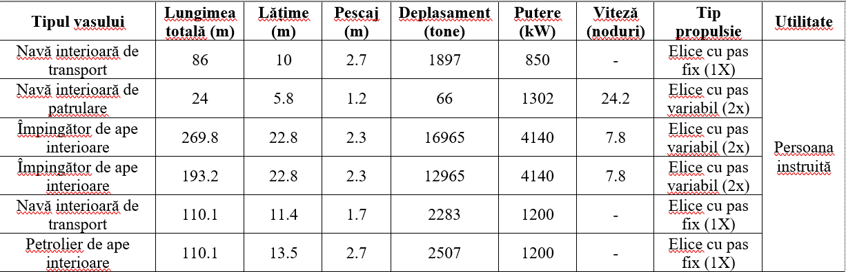  • Modulul pentru nave fluviale țintă constă în următoarele vase de navigație pe ape interioare  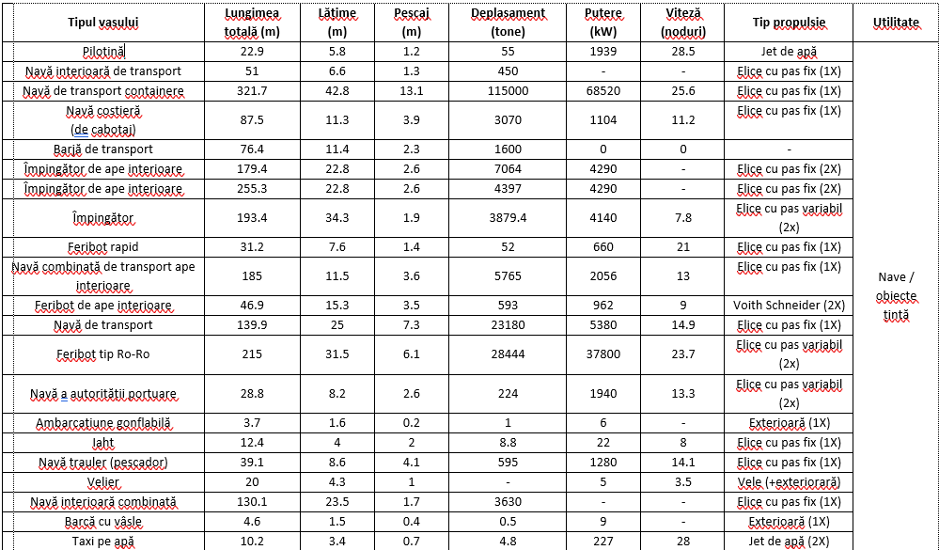  Simulatorul va fi livrat la sediul beneficiarului, Centrul Universitar Dr. Tr. Severin, str. Călugăreni, nr.1, Dr. Tr. Severin, Jud. Mehedinți. | Detaliile specifice şi standardele tehnice ale produsului ofertat
Parametri de funcţionare minim acceptaţi de către Beneficiar  Conform descrierii generale | Parametrii de Funcţionare ai produsului ofertat
Garantie minim 24 luni
Piese de Schimb – nu este cazul
Instrumente şi Accesorii – nu este cazul
Manuale – manualul utilizatorului în limba română sau engleza
Cerinţe de Întreţinere – nu este cazul
Nota: Cerinţele din specificaţiile tehnice vor fi considerate ca fiind minimale. În acest sens vor fi luate în consideraţie toate ofertele care, prin propunerea tehnică, asigură un nivel superior al cerinţelor minimale din specificaţiile tehnice; ofertele de produse cu caracteristici tehnice inferioare celor prevăzute în specificaţiile tehnice vor fi declarate neconforme.
Specificaţiile tehnice care indică o anumită origine, sursă, producţie, un produs special, o marcă de fabricaţie sau de comerţ, un brevet de invenţie, o licenţă de fabricaţie sunt menţionate doar pentru identificarea cu uşurinţă a tipului de produs şi nu au ca efect favorizarea sau eliminarea anumitor operatori economici sau anumitor produse. Aceste specificaţii vor fi considerate ca având menţiunea “sau echivalent”.
Orice certificat, avizare, autorizaţie specificata in cadrul fisei tehnice va fi considerata ca având mențiunea “sau echivalent”.

Termen de valabilitate oferta ............................ de la data limita de depunere a ofertelor

NUMELE OFERTANTULUI_____________________
Semnătură autorizată___________________________
Locul:
Data:

Anexa Termeni şi Condiţii de Livrare este formularul în care Beneficiarul va completa condiţiile în care doreşte furnizarea bunurilor (Pct. 3 - perioada de livrare, pct. 7A – Specificaţii Tehnice solicitate). Ofertanţii completează formularul cu oferta lor - pct.1, pct. 3 si pct.7B - şi îl returnează Beneficiarului semnat, dacă acceptă condiţiile de livrare cerute de Beneficiar.

